|  |
| --- |
| **VIETNAM NATIONAL UNIVERSITY, HANOI**  **UNIVERSITY OF ENGINEERING AND TECHNOLOGY**  Trường Đại học Công nghệ, ĐHQGHN - VNU- University of Engineering and  Technology    **Đồ Án Cuối Khóa**  **Môn Xử Lý Tiếng Nói:**  **Điều Khiển Thiết Bị Iot Bằng Giọng Nói**    **Nguyễn Vương Tiến -17021343**  **Nguyễn Sĩ Tùng - 17021354**    **HA NOI - 2021** |

**I.**            **Mục đích**

Hiện nay số lượng người khuyết tật và hạn chế chức năng vận động chiếm một số lượng không nhỏ trong dân số người Việt Nam. Họ gặp nhiều khó khăn trong các công việc sinh hoạt trong gia đình và phải trông đợi nhiều sự giúp đỡ của người khác.

 Sự ra đời của IoT đã giúp đỡ con người nhiều trong việc tự động, phân tích và xử lý làm giảm thiếu đi những công việc đơn giản hàng ngày xuống còn tối thiểu. Vậy với sự giảm thiếu đó, IoT có thể giúp những người khuyết tật tự làm những công việc sinh hoạt một mình mang lại sự tiện ích và giúp họ hòa nhập lại với cuộc hàng ngày.

Chính vì thế, chúng quyết định tìm hiểu và thiết kế hệ thống “Thiết bị điều khiển trong nhà cho người hạn chế chức năng vận động”. Ở đây chúng em tập trung nhắm tới nhóm người khuyết tật bị hạn chế các chức năng di chuyển và vận động cơ thể.

**II.**            **Các chức năng**

* Ra lệnh các thiết bị bằng giọng nói.
* Điều khiển các thiết bị ngoại vi bằng sóng hồng ngoại (vd: TV).
* Nhận dữ liệu từ các sensor ngoài thông qua giao thức MQTT.
* Điều khiển các thiết bị thông minh hỗ trợ Iot.
* Phản hồi đáp lại bằng giọng nói của máy.

**III.**            **Công nghệ sử dụng**

* Phần cứng cho các thiết bị iot, chúng em sử dụng một số thiết bị dưới đây:
  + Raspberry Pi 4: Raspberry Pi là chiếc máy tính kích thước nhỏ được tích hợp nhiều phần cứng mạnh mẽ mang lại khả năng chạy hệ điều hành và cài đặt được nhiều ứng dụng.
  + ESP8266:  Mạch vi điều khiển có thể giúp chúng ta điều khiển các thiết bị điện tử thông qua wifi.
  + Module AM2301: Cảm biến độ ẩm và nhiệt độ có chức năng thu thập dữ liệu về độ ẩm và nhiệt độ.
  + Wifi smart switch: Công tắc điều khiển từ xa giúp điều khiển các thiết bị đấu điện trực tiếp như bóng đèn thông qua wifi.
  + Ir led: Mắt hồng ngoại giúp phát tín hiệu để điều khiển các thiết bị ngoại vi.
* Phần thiết lập cho các thiết bị iot, chúng em sử dụng một số công nghệ như sau:
  + Lirc: Đây là thư viện giúp quản lý và điều khiển các thiết bị giao tiếp qua điều khiển hồng ngoại như tv, điều hòa, quạt…
  + MQTT: Là giao thức truyền thông điệp theo mô hình publish/subscribe, được sử dụng cho các thiết bị IoT với băng thông thấp, độ tin cậy cao.
* Phần xử lý giọng nói, chúng em xây dựng một phần hỗ trợ người dùng bằng cách ra lệnh để hệ thống thực hiện điều khiển các thiết bị và hệ thống sẽ trả lời cho người dùng
  + Đối với hỗ trợ ra lệnh cho hệ thống, do lượng data không phù hợp với những câu lệnh hiện đang sử dụng nên chúng em quyết định dùng thư viện Google SpeechRecognition để nhận diện câu
  + Cách thức sử dụng
    - Bước đầu tiên cần gọi "điều khiển" + tên thiết bị mong muốn điều khiển.
    - Sau khi đã xác nhận điều khiển thiết bị, lần lượt đưa ra các câu lệnh như bật, tắt hay tăng âm lượng...
  + Với phần trả lời, chúng em sử dụng thư viện gTTS để đưa ra những xác thực về câu lệnh mà người dùng vừa đưa vào như câu lệnh đã được thực hiện hay câu lệnh không chính xác

**IV.** **Mô hình**

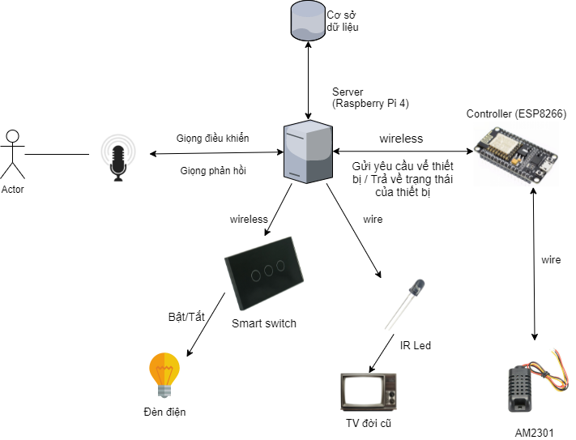

**V. Kết quả**

- Source Code: https://github.com/hadan44/INT3411_XLTN

- Video Demo: https://www.youtube.com/watch?v=97g1-mHKB2Y

**VI.**            **Đóng góp của các thành viên**

Các thành viên trong nhóm có đóng góp như sau:

* Nguyễn Vương Tiến:  Lập trình mạch, xử lý giao tiếp với các thiết bị điều khiển hồng ngoại, sensor và chức năng text to speech trả lời yêu cầu.
* Nguyễn Sĩ Tùng: Xử lý phần speech to text để giúp người dùng ra lệnh cho các thiết bị và xử lý điều khiển bật tắt bóng đèn.